Rokiškį apjuosė Kryžiaus kelias
Ilgai puoselėta viltis atkurti gyvą Kalvarijų Kryžiaus kelią Rokiškyje, kuris buvo miestelėnų kuriamas dar 19 amžiuje, pagaliau išsipildė. Rugsėjo 13-ąją, prieš pat Popiežiaus Pranciškaus apsilankymą Lietuvoje, Rokiškio parapijos bendruomenės maldininkai, lydimi klebono Eimanto Noviko ir vikaro Dainiaus Matiuko apkeliavo ir maldomis atgaivino visas 14 buvusias Kryžiaus kelio stotis (stacijas).
Pagal 19 a. Rokiškio Kryžiaus kelio stočių planą mūsų dienų sulaukusios tebuvo 5 stacijos ir 2 pradžios ir pabaigos koplyčios. Pažymėti 9 neišlikusių Kryžiaus kelio stočių vietas iniciatyvos ėmėsi visuomeninė organizacija „Tyzenhauzų paveldas“. Šį pavasarį istorinės organizacijos nariai neišlikusių stočių vietose pastatė mini stacijas su informacinėmis lentelėmis. Ir taip istorinis dvasinio atsinaujinimo kelias susijungė.
Rokiškyje Kryžiaus kelias driekiasi beveik 3 km nuo senųjų kapinių per Laukupio, Vytauto ir V. Lašo gatves iki Velniakalnio. Šiaurės Rytų Aukštaitijoje – tai vienintelis Kryžiaus kelias, vedantis per miesto gatves. Artimiausi Kryžiaus keliai yra Vepriuose (Ukmergės r.), ir Vilniuje, Verkių regioniniame parke.
Kryžiaus kelio stotys (stacijos) simbolizuoja Jėzaus Kristaus kančios kelią. Maldininkams ėjimas Kryžiaus keliu yra dvasinio atsinaujinimo svarbi praktika.
Raimonda Stankevičiūtė-Vilimienė,
autorės nuotraukos
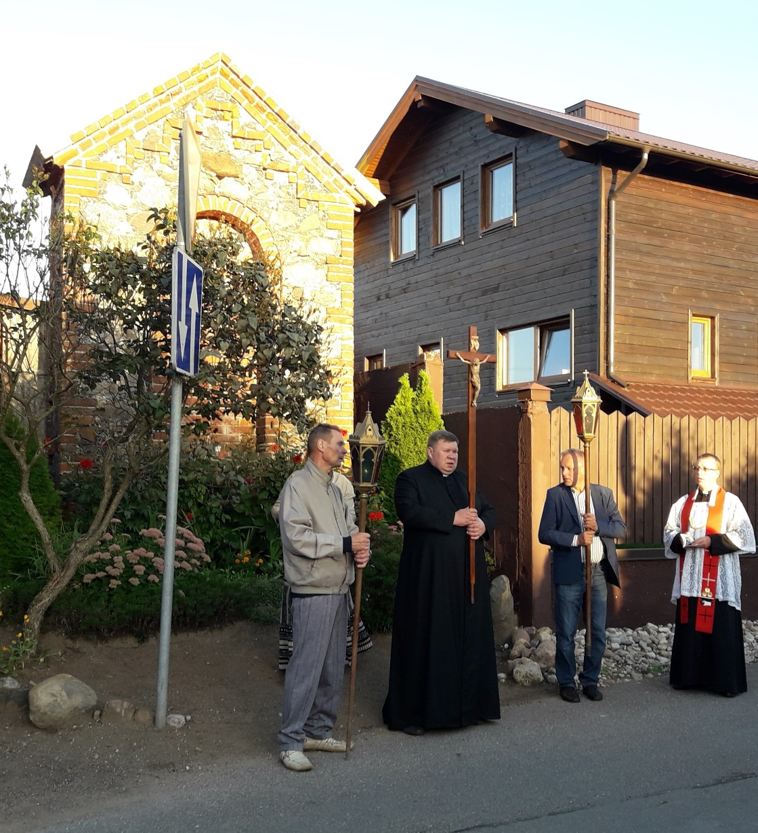
Kryžiaus keliu tikinčiuosius lydėjo klebonas Eimantas Novikas ir vikaras Dainius Matiukas.
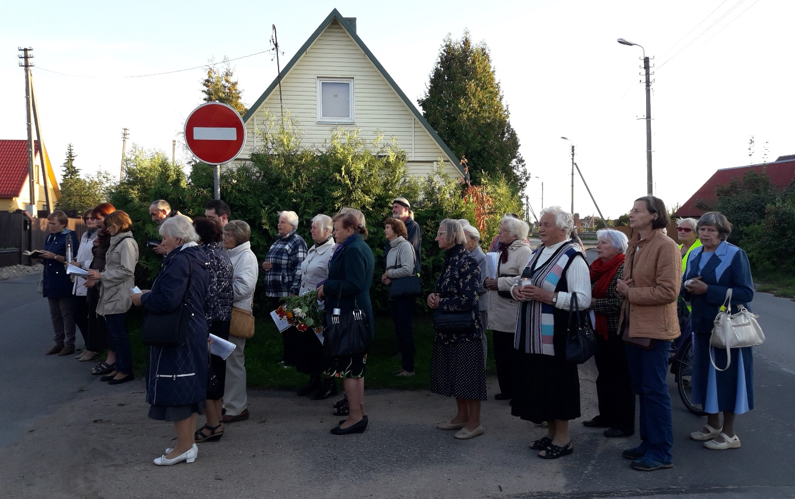
Rugsėjo 13-osios pavakarę eiti atgailos ir apmąstymų keliu susibūrė apie 30 maldininkų būrys.
Kryžiaus kelio stotys miesto žemėlapyje. Rokiškio krašto muziejaus iliustracija.

